
目 录
第一章 项目背景与痛点问题 1
1.1 项目背景 1
1.2 现有服务的主要问题 1
1.3 项目定位与示范范围 1
第二章 需求分析 2
2.1 目标用户及其任务 2
2.2 功能需求与业务优先级 2
2.3 质量与运行要求 2
第三章 开发工具与技术选型 3
3.1 选型理由 3
第四章 技术方案 4
4.1 总体架构 4
4.2 数据流与存储分工 4
4.3 以景区证据约束回答 5
4.4 常驻数字人及跨页面交互 6
4.5 文本 语音 图片统一接入 6
4.6 情境适配与路线编排 6
第五章 AI 的核心作用与创新特点 7
5.1 AI 如何支撑主要用户任务 7
5.2 作品的应用创新 7
第六章 作品功能说明 8
6.1 数字人交互与景区问答 8
6.2 智能路线与行程陪伴 10
6.3 沉浸故事与剧情互动 10
6.4 AI 文创与游记社区 11
6.5 管理端功能 11
第七章 部署与使用说明 12
7.1 环境准备与首次部署 12
7.2 游客端核心操作流程 13
7.3 问答交互与衍生体验 14
7.4 管理端操作流程 15
第八章 验证结果与应用边界 16
8.1 验证方法与结果 16
8.2 指标解释 16
8.3 当前边界及后续验收 16
第九章 应用前景与商业模式 17
9.1 优先应用场景 17
9.2 收入来源与交付方式 17
9.3 成本控制与商业可行性 17
9.4 从演示到景区试点的实施路径 18
9.5 项目价值 18

第一章 项目背景与痛点问题

1.1 项目背景
文化旅游的体验价值依赖游客能否理解眼前的景观与文化。景区导览既要回答“这是什么”，也要说明“为什么值得看”和“接下来怎样游览”。当游客的兴趣、时间和同行人员不同时，固定讲解词难以同时满足这些需求，面向具体情境的互动服务具有应用空间。
文化和旅游部公布，2025 年国内居民出游 65.22 亿人次，出游花费 6.30 万亿元。持续的出游活动为景区服务数字化提供了应用基础。《智慧旅游创新发展行动计划》提出探索人工智能导览、提升适老化服务并强化旅游数据利用，为本项目提供了明确的应用方向。

1.2 现有服务的主要问题
表 1-1 现有服务痛点与项目响应
问题 | 典型使用情境 | 需要解决的需求
供给不均 | 旺季集中咨询增加，游客难以随时获得适合自己的讲解。 | 提供可随时访问的基础讲解与常见问题解答。
缺少互动 | 听完固定录音后仍有追问，儿童与深度游游客需要不同解释。 | 支持多轮追问、不同讲解深度和角色风格。
行程脱节 | 游客临时变更时间或感到疲惫，既有路线难以同步调整。 | 把当前位置、已游节点与剩余时间带入推荐。
难以追踪 | 错误回答或缺失知识未形成可复查记录，更新效果难验证。 | 记录证据与反馈，支持知识修复和真实复测。

1.3 项目定位与示范范围
灵境智游定位为面向文化景区的 AI 伴游应用，以灵山胜境为示范场景，把“看景—定位—提问—理解—分享”组织为连续服务链路。游客端以 5 位数字人导游为入口，连接 16 个景点、5 条路线和 5 条故事线；管理端负责知识、角色、问答证据与运营记录的维护。拈花湾仅作为关联目的地补充问答，不进入灵山胜境的路线输出。作品采用可配置的景区内容、点位、路线和角色结构，迁移到新场景时需要重新整理权威资料、标定位置、配置行程并完成 AI 回答与数字人资源验收。

第二章 需求分析

2.1 目标用户及其任务
项目面向游客与景区管理者两类用户。下表按使用任务划分游客类型，同一位游客可以同时具有多种需求；数字人角色由游客自主选择，不将年龄或身份与某一角色强制绑定。
表 2-1 目标用户、核心需求与产品响应
目标用户 | 核心需求 | 产品响应
首次到访游客 | 快速了解核心景点，减少反复查找。 | 景点问答、路线推荐、当前位置说明。
文化深度游游客 | 了解历史、艺术与典故，继续追问。 | 带来源的知识回答、多轮解释与故事体验。
亲子家庭 | 语言易懂、节奏适中、保持参与感。 | 亲子兴趣标签、故事选项与角色讲解。
摄影与分享用户 | 识别照片中的景观，形成有内容的分享。 | 照片点评、拍摄建议、明信片与游记。
需减少操作的游客 | 少打字、方便听讲，遇困难可切换方式。 | 语音问答、文字阅读、手动定位与省力路线。
内容与运营人员 | 维护知识、发现低质量回答、观察服务情况。 | 知识发布、RAG 溯源复测、看板与统计报告。

2.2 功能需求与业务优先级
核心任务是完成“选择导游—了解景点—规划路线—途中咨询—生成分享”。问答、定位、路线与数字人播报优先保障；路线推荐综合兴趣、位置、已游节点和剩余时间，追问继承当前景点与会话，照片识景结果可复用于讲解、游记和明信片。故事和文创延伸体验，管理端负责知识发布、证据查看和复测。

2.3 质量与运行要求
准确性以可核验事实、来源与时效性为依据；响应体验分别记录接口耗时、文字输出和数字人播报时刻。系统需在手机、平板与桌面浏览器上保持可读、可操作，并明确网络或服务异常。当前数字人资源只有一路并发，需统一协调游客与后台预览。问答测试、证据检索测试和真人语音体验分别验收，具体结果见第八章。
参赛作品的验收关注完整任务：游客完成选角、定位、路线和追问，缩短行程仍能得到安排；管理员补充知识后，原问题获得更完整证据；照片分析结果可以进入游记和明信片。

第三章 开发工具与技术选型
项目采用前后端分离开发与 Docker Compose 编排。浏览器负责交互呈现，后端统一处理业务、知识检索和外部 AI 调用。本地嵌入模型与云端生成服务结合，降低部署大模型的硬件门槛，同时保留对景区知识的管理能力。
表 3-1 开发工具与技术选型
类别 | 工具或技术 | 在作品中的用途
开发与版本管理 | Python、TypeScript、VS Code、Git | 后端业务、前端交互和工程版本管理。
游客端 | React 18、Vite 5、Zustand | 组件化界面、会话状态、行程状态与响应式布局。
界面与图表 | Ant Design、Ant Design Mobile、ECharts | 表单、移动交互与管理端统计图表。
后端服务 | FastAPI、Uvicorn | 异步 API、多模态输入和 SSE 文本流。
数据访问 | SQLAlchemy 2、asyncpg | 关系数据访问与异步事务管理。
数据库 | PostgreSQL 16、pgvector | 业务数据、知识文档与 1024 维向量统一存储。
缓存与协调 | Redis 7 | 数字人通道租约、心跳与并发协调。
大语言模型 | DeepSeek API | 依据知识和会话情境组织讲解、问答与文创文本。
嵌入模型 | 本地 BGE-M3 | 知识片段与问题向量化，支持语义检索。
语音及数字人 | 讯飞 ASR、TTS、数字人 WebSDK | 语音转写、合成及数字人视听呈现。
视觉理解 | 阿里百炼或 Kimi 的视觉接口 | 读取上传图片，输出画面描述与识景候选。
部署与检查 | Docker Compose、ESLint、验收脚本 | 编排服务、检查前端与复测问答及行程链路。

3.1 选型理由
PostgreSQL 同时承载关系数据与向量，减少独立系统数量；BGE-M3 通过独立嵌入服务运行，可按设备条件配置 CPU 或 GPU。AI 供应商通过配置接入，便于调整资源与服务。当前 Compose 按 GPU 环境配置，部署条件和 CPU 调整要求见第七章。

第四章 技术方案

4.1 总体架构
系统采用 B/S 架构，由游客端、管理端、FastAPI 业务服务、本地数据与模型服务、外部 AI 接口共同组成。用户从浏览器发起操作，后端将问题、景点和游览状态组织为业务请求，再选择检索、生成或结构化处理路径。
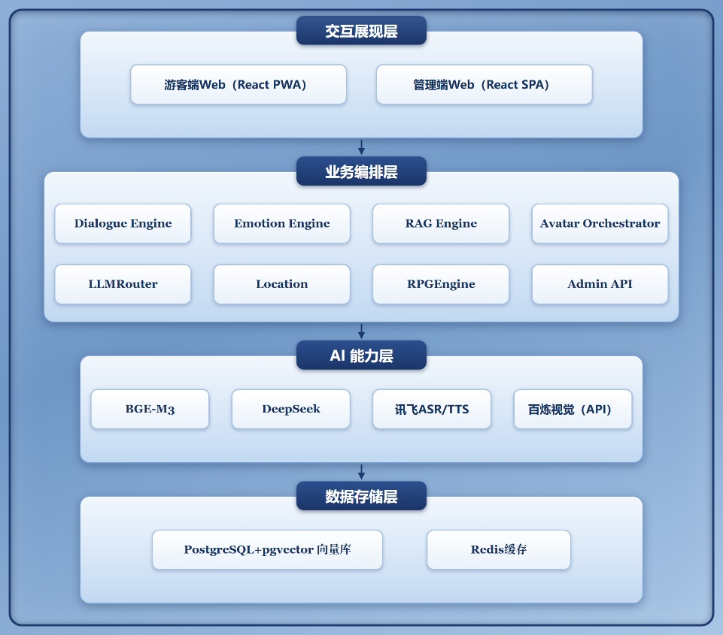
图 4-1 系统分层架构
交互层分别服务游客和管理员；业务层协调问答、位置、行程、故事与文创；AI 层提供语言、视觉、语音及数字人能力；数据层保存知识、消息和业务记录。数字人 WebSDK 在浏览器接收播报指令并呈现服务方返回的视听内容。

4.2 数据流与存储分工
会话与消息、知识文档与分块、路线与景点、故事与用户进度分别建立关联。活跃行程在浏览器保存，关键行为写入后端日志；对话消息持久化后支持恢复最近上下文。知识向量在本地生成，但生成回答时仍会向配置的云端模型发送必要的问题与知识片段，部署时应据此确定数据使用范围。

4.3 以景区证据约束回答
检索增强生成（RAG）先从维护过的景区资料中寻找依据，再让模型围绕这些依据回答。系统通过景区范围、实体与问题类型控制检索语境，降低景点混淆和动态信息误答的可能。完整处理过程如下。

4.3.1 知识整理与向量化
资料入库时保留文档类型、关联景点、来源和适用范围等元数据，并按段落及长度拆分知识。细粒度片段便于命中专门事实，命中后再回溯所属父块的标题、摘要和上下文，避免模型只看到孤立的一句话。BGE-M3 将问题和片段编码为 1024 维向量，写入 pgvector。后台发布文档后更新分块和向量，版本随发布递增，回答可以回到具体文档和知识片段。

4.3.2 关键词与向量检索融合
当前实现先进行标题和正文的关键词检索，数据库侧使用 ILIKE 匹配；符合条件的高置信事实问题可以采用快速结果，其余请求补充向量检索。两路候选使用倒数秩融合（RRF）及重排得到证据，兼顾景点专名与语义近似表达。景区范围过滤与来源元数据共同参与证据组织。

4.3.3 事实快答与生成式讲解分工
高度、地址等适合结构化表达的问题优先返回知识中可核验的事实，减少生成过程改写数字的风险。开放式介绍和追问则把检索片段、导游人设、兴趣标签、当前景点及最近对话组合为提示词，由大语言模型组织语言。一般回答通过 SSE 增量显示，单次请求可以选择简答、常规或展开模式。

4.3.4 动态信息与来源管理
对“今天门票多少钱”“几点演出”等问题，系统识别时效性需求。在缺少实时官方数据时说明无法确认，引导游客核对最新公告或咨询渠道。历史资料不直接作为当天承诺。回答返回证据片段与置信信息，管理员可追踪来源；置信值用于排序与排查，不等同于答案正确的统计概率。

4.3.5 多轮对话与知识修复
系统将最近明确提及的景点与会话状态结合，处理“它有什么特色”等追问。消息完整持久化，服务恢复时加载最近消息作为短期语境。后台可把低置信问题转为知识草稿，补充资料并发布后，沿实际问答链路复测，保留前后结果供运营人员比较。

4.4 常驻数字人及跨页面交互
数字人组件挂载在应用层，与路线、故事、文创页面共享。普通切页或收起面板不反复创建 SDK 连接；新提问可中断上一段播报，同时保留可用连接。连接状态与播报状态分开管理，减少重复建连带来的等待。换角色、进入需要不同角色的故事或遇不可恢复断线时，才按资源状态重新建立连接。
当前账号的数字人通道上限为一路。后端用 Redis 租约统一协调游客端、后台预览和健康探测，固定游客优先；心跳维持占用状态，释放后保留约 3.5 秒冷却。该机制解决演示环境中的资源竞争，实际多用户运营仍需扩充供应商并发资源并完成容量验证。

4.5 文本 语音 图片统一接入
表 4-1 文本、语音与图片统一接入路径
输入方式 | 处理路径 | 输出与使用价值
文本 | 识别需求与景点，检索证据，快答或调用语言模型。 | 回答文本、来源和追问建议；支持数字人播报。
语音 | 录音提交至 ASR 转写，提取 PCM 声学特征，再进入问答。 | 展示识别内容并回答，减少移动游览时的打字操作。
图片 | 视觉接口读取真实像素，输出画面事实与景点候选，再结合知识。 | 景点解读、拍摄与分享建议；不确定时保留候选或提示确认。

4.6 情境适配与路线编排
系统以文本关键词规则和语音声学特征估计好奇、疲惫等交互状态，通过可解释的融合规则调整回复语气与数字人动作。情感结果用于辅助交互，游客满意度仍需结合主动反馈和人工分析判断。这里的 AI 负责识别和表达，业务层负责状态切换，二者分工使演示结果更容易解释和复测。
路线推荐使用可解释的规则评分与节点裁剪，综合兴趣匹配、当前位置、可用时长、体力需求和已游节点等因素，先筛选可行节点，再按顺序生成建议。大模型负责理解游客的自然语言和说明推荐理由，路线约束由业务逻辑执行，避免自由生成不存在的景点。位置采用 GPS、二维码内容解析或手动选点，匹配后的景点同步进入问答语境，并影响后续讲解和剩余行程。

第五章 AI 的核心作用与创新特点

5.1 AI 如何支撑主要用户任务
作品的主要服务依赖 AI 对自然语言、声音和照片的处理能力，并通过景区知识、会话状态和业务规则把输出转化为可使用的讲解。系统不是把模型原始输出直接展示给游客，而是先判断输入类型和任务，再选择结构化事实、检索生成、视觉分析或文创生成路径。下表说明各项能力在实际任务中的作用，以及与常规软件逻辑的分工。
表 5-1 AI 能力与用户任务对应关系
用户任务 | AI 承担的工作 | 业务约束与价值
询问与追问 | 语言模型结合检索证据生成不同深度的解释。 | 事实快答、来源和动态信息规则共同约束内容，支持继续追问。
边走边听 | ASR 识别问题，语音和数字人服务完成播报与呈现。 | 文字、停止播报与连接状态提示保留使用主动权。
看图了解景观 | 视觉模型描述照片、提出识景候选和构图建议。 | 与已知景点核对后补充知识，识别结果可由游客确认。
获得个性讲解 | 生成内容结合角色、人设和游客兴趣改变解释侧重。 | 相同景点的核心事实保持一致，表现形式随需求变化。
形成游览纪念 | 生成诗词、明信片文案和游记辅助内容。 | 复用原图与识景结果，游客确认后保存或发布。

5.2 作品的应用创新
证据与时效结合。系统不仅检索相关内容，还区分稳定史实与会过期的信息，将生成回答纳入可追踪、可复测的知识管理流程。其价值在于让景区运营人员能找到错误出处并验证修复效果。
数字人与游览状态结合。角色、当前位置、兴趣和活动行程在多个页面间延续，游客不用进入每个功能后重新说明需求。单路通道编排保证比赛环境中的连接有序，形成连续的陪伴体验。
图像理解与文创复用。一次照片分析结果可继续用于数字人解读、游记编辑和照片明信片，减少重复上传与重复视觉调用。团队围绕成熟 AI 服务开发知识处理、任务编排、行程状态联动与验证流程，形成具有场景约束和运营入口的完整应用。

第六章 作品功能说明

6.1 数字人交互与景区问答
游客首页提供舒窈、明朗、风屿、明泽、雨桐五位导游。选定角色会写入当前浏览器状态，并在后续问答中参与人设和语气设置；路线、故事和文创页面继续读取这一状态，因此游客不必在每个页面重新选择或说明需求。用户可以通过同一个数字人面板提问、查看文字、停止播报和继续追问。
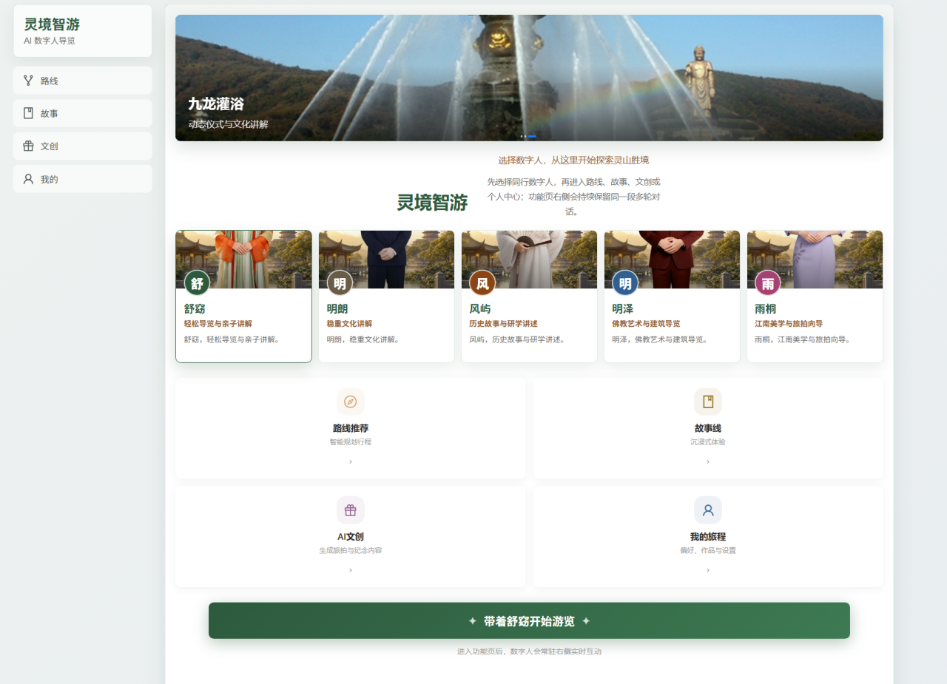
图 6-1 游客端首页与数字人导游选择
文本问答支持景点介绍、历史文化、游览服务与上下文追问，回答可增量显示，并返回推荐追问。语音输入完成转写后进入同一问答链路；图片输入将画面理解与景区知识结合，帮助游客询问眼前的景观。
数字人以形象、声音及动作呈现回答。游客可以停止本轮播报，保留文字阅读；新输入会先中断旧播报，避免语音叠加。故事场景可临时使用对应 NPC，退出后恢复常驻导游。角色形象与服饰由已授权资源确定，配置调整以资源支持的选项为准。

6.1.1 数字人语音与图片交互示例
语音输入与图片输入共享数字人对话区域。左图展示录音入口、语音识别提示和回答文本，右图展示图片消息与关联解读。用户能够查看文本、继续追问或停止朗读，使不同输入方式保持一致的操作体验。
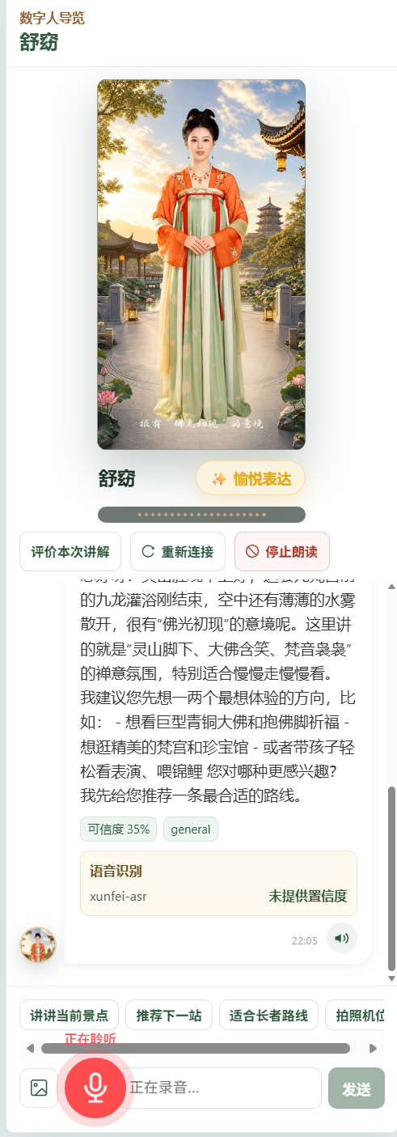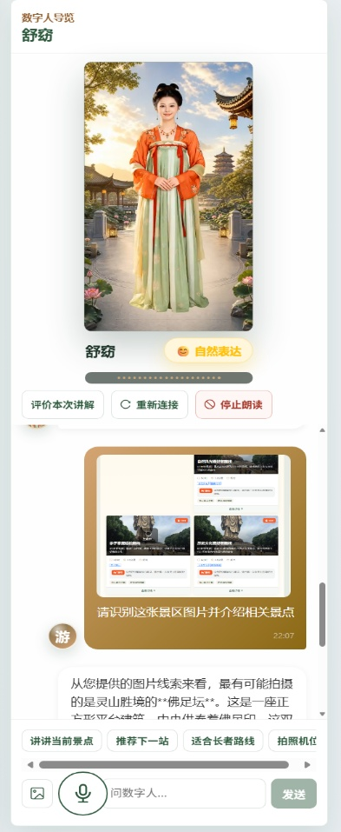
图 6-2 数字人语音交互界面与图片问答界面
角色呈现、识别结果与回答内容集中在同一界面，游客可以在视觉、听觉与文字之间切换。图片中的事实识别和语音识别结果仍需结合具体输入质量判断，界面示例用于说明功能与交互方式。

6.2 智能路线与行程陪伴
路线页提供历史文化、亲子、摄影等兴趣选择，展示推荐理由、预计时长、路线节点及讲解侧重。当前 5 条路线基于灵山胜境的 16 个景点组织，推荐和重规划在已维护的点位范围内进行。
游客启动行程后可记录到站、完成或跳过节点，按疲劳、时间缩短等需求调整剩余行程。系统保留当前计划，切换页面后能够继续，并在结束时形成游览足迹。GPS 匹配、二维码识别结果与手动选点可作为当前位置来源；部分坐标属于演示估算点，实际步行仍以现场指示为准。

6.3 沉浸故事与剧情互动
故事模块包含 5 条主题故事线、36 个剧情节点。游客在节点中选择选项推进剧情，系统记录进度并使用对应数字人播报。故事内容采用预设结构，分支选择与进度保存由程序控制；AI 及数字人服务承担关联解释与表现，将主题内容转化为可参与的互动过程。
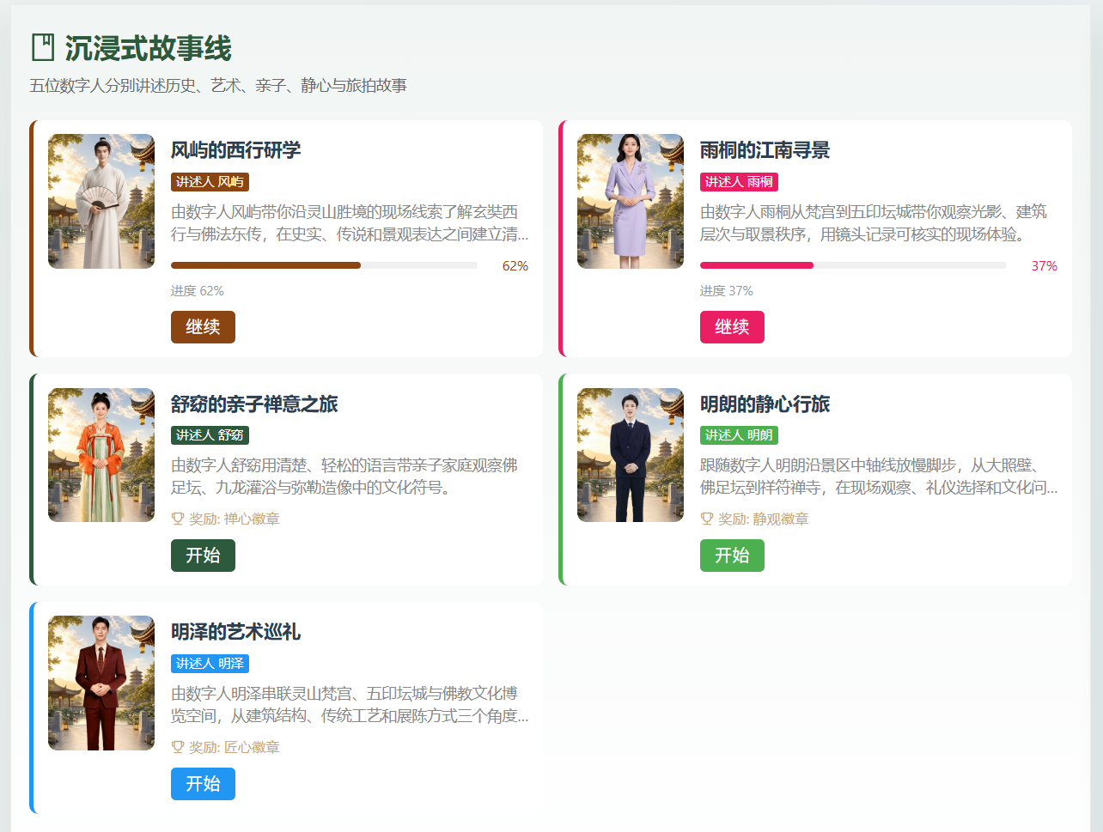
图 6-3 主题故事线入口与剧情体验
故事体验将文化内容组织为连续任务，适合亲子和研学等需要参与感的场景。创作性剧情属于体验内容，景点事实与历史解释仍应以维护的知识来源为依据。

6.4 AI 文创与游记社区
照片点评读取用户上传的原图，输出可观察的画面信息、识景候选、构图建议与发布提示。游客确认景点后，可将同一张照片和分析结果带入游记编辑器或照片明信片，减少重复操作。照片点评本身不等同于公开发布。
纪念诗词支持选择景点与风格后生成文本；明信片将图片、文案与模板排版结合，导出为 PNG。游记社区提供标题、正文与图片编辑，以及点赞、评论、收藏、关注、举报等互动。用户对生成内容进行检查和修改后，再决定保存或分享。
拍摄建议入口提供已维护的景点机位、拍摄时段和构图提示，帮助游客把照片点评转化为后续拍摄行动。

6.5 管理端功能
表 6-1 管理端功能模块
功能模块 | 主要功能 | 运营价值
运营看板 | 查看服务会话、热门问题、景点热度、情感分布与服务状态。 | 观察互动规模与关注点，辅助安排内容维护。
知识库管理 | 新增或上传资料，维护分类与关联景点，草稿发布后分块与向量化。 | 让运营人员自主更新景区知识，控制使用版本。
问答溯源与修复 | 查看低置信问题和证据，生成知识草稿，发布后沿实际链路复测。 | 把问题发现、知识补充与效果确认连接起来。
数字人配置 | 维护介绍、语气、音色、动作和触发景点，预览真实首帧。 | 让角色表达贴合内容，核验资源授权及实际效果。
分析与报告 | 汇总话题、反馈与情感趋势，生成统计建议，导出 PDF 或 Word。 | 支持阶段复盘；报告建议基于统计规则形成。
社区与用户 | 查看游记与基础账号信息，处理内容可见性等管理操作。 | 支持演示及基础运营管控。

看板与报告包含标注过的演示样例，用于呈现完整界面，不代表景区真实经营成效。数据分析主要采用统计聚合与规则建议，当前未将每份运营报告交由大模型自动分析。知识流程支持草稿与发布，多级内容审核和完善的岗位权限体系属于后续建设。

第七章 部署与使用说明

7.1 环境准备与首次部署
演示部署需要 Docker 与 Docker Compose、Chrome 或 Edge 浏览器，以及可以访问所配置 AI 服务的网络。除代码和模型文件外，应为镜像、数据库与图片留足空间。部署资源需覆盖 API、数据库、Redis 和嵌入服务的合计开销；实际容量以目标设备测试为准。
当前 Compose 为嵌入服务和向量化任务配置了 NVIDIA GPU。沿用该配置时需要兼容驱动和容器 GPU 支持；若采用 CPU，需要先调整这两个服务的 GPU 资源声明及 EMBEDDING_DEVICE，并重新测量响应，不能仅修改一项环境变量就视为完成切换。
首次安装时，在项目根目录复制 .env.example 为 .env，填写大模型、视觉、讯飞应用、数字人接口服务及角色资源配置，同时设置管理员账号和认证密钥。保留 .env 在服务端，避免将密钥写入前端或提交到公开仓库。已有环境不重复覆盖配置。

7.1.1 启动与初始化
docker compose up -d
docker compose exec api python -m scripts.init_db
docker compose exec api python -m scripts.init_data
docker compose exec api python -m scripts.init_storylines
docker compose exec api python -m scripts.ingest_knowledge
docker compose run --rm embedding-worker
以上初始化用于首次部署或明确的数据维护任务。完成后检查容器日志与嵌入服务状态，确认知识已生成向量，再进行实际问答。系统运行后通常无需反复初始化。
入口 | 访问地址
游客端 | http://49.234.32.105:17130/
管理端 | http://49.234.32.105:17131/
API 文档 | http://127.0.0.1:8000/docs

7.1.2 启动后的检查
访问 /api/v1/system/strict-health 检查数据库、Redis 与嵌入服务；需要检查外部服务时增加 probe_external=true。数字人占用时先释放并等待冷却，再做真实预览。日常停止用 docker compose stop，恢复时重新启动即可。

7.2 游客端核心操作流程
以下流程以已启动的演示环境为例。电脑可使用本机地址，手机需要访问同一网络内的部署地址；手机浏览器的录音、定位能力通常需要 HTTPS 安全访问环境和对应权限。
步骤一 选择导游。进入首页，点击一位导游卡片，再进入路线、故事或文创。选角结果会保存在当前浏览器，可返回首页更换。
步骤二 设定兴趣。进入“路线”，选择历史文化、亲子游玩或摄影打卡等兴趣，比较各条路线的推荐理由、预计时长和节点，选择适合的行程。
步骤三 确认位置。可点击“GPS”并允许定位；非景区现场或定位不准时点击“选择景点”手动确认。“扫码定位”当前提供识别码、链接或景点编号输入框，可粘贴外部扫码结果，或输入 LS-013 等编号后点击“识别”。
步骤四 开始并推进。启动所选路线，在节点处确认到站，完成后推进下一站；需要时跳过节点，或根据页面入口重新规划剩余行程。
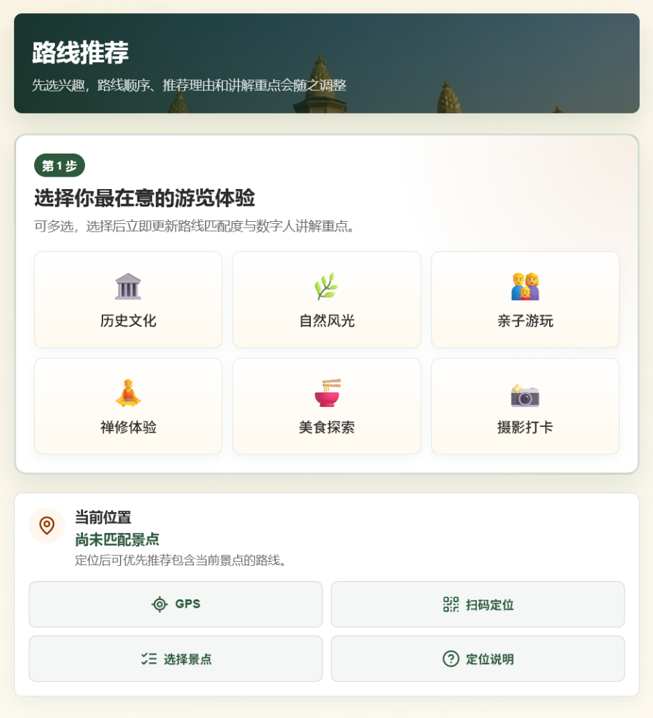
图 7-1 路线兴趣选择与位置确认入口
步骤五 随时提问。通过数字人面板输入“这里有什么特色”“我只剩半小时，后面怎么安排”等问题。系统结合已确认景点和行程回答；查看来源与提示后继续追问。结束行程后可查看足迹，再进入文创记录体验。

7.3 问答交互与衍生体验
表 7-2 问答交互操作指南
操作 | 操作方法 | 使用提示
文字提问 | 在输入框填写问题并发送，可点击推荐追问继续。 | 可明确提出“简短介绍”或“详细说说”，让解释深度符合需求。
语音提问 | 点击麦克风开始，再次点击结束并发送；约 8 秒自动停止。 | 首次需允许麦克风；查看转写内容，识别错误时改用文字重新提问。
图片提问 | 点击图片按钮，选择景区照片并提交问题。 | 优先使用清晰的主体照片；识景不确定时结合手动选点确认。
停止与阅读 | 点击停止播报，保留当前回答文字；继续输入可开启下一问。 | 停止本轮音频不删除消息，也不要求关闭数字人连接。

7.3.1 故事模式
点击“故事”，阅读主题简介后进入一条故事线。按页面选项推进节点，听取数字人播报并查看剧情文字。系统保存进度；离开故事页面后恢复常驻导游。再次进入时按照已保存状态继续，完成主题可查看对应成就或奖励。

7.3.2 照片点评与文创
进入“文创”的 AI 文创区域，选择照片并填写关注点，提交后查看识景与点评结果。确认景点后点击“写成游记”，会把原图和相关信息带入编辑器；也可选择“生成照片明信片”，确认文案和样式后导出 PNG。纪念诗词则按景点与风格生成，确认后复制或保存。
发布游记时填写标题、正文，检查图片和生成内容，再点击“发布”。发布成功后可在社区查看作品，使用点赞、评论和收藏等功能。仅做照片点评不会将照片自动发到社区，公开分享由用户主动操作。

7.3.3 多端交互与异常处理
桌面端主要使用侧边数字人面板，手机和平板使用适配后的浮层或抽屉。录音不可用时改用文字；定位不准时改用手动选点；数字人占用或连接失败时依据提示稍后重试，仍可查看已有文本。PWA 可便于添加入口，但依赖云端的生成问答和数字人服务需要联网，不能视为离线 AI。

7.4 管理端操作流程
访问管理端地址，使用部署时配置的管理员账号登录。首页先确认服务与数据状态，再按工作任务进入知识库、数字人配置或分析模块。
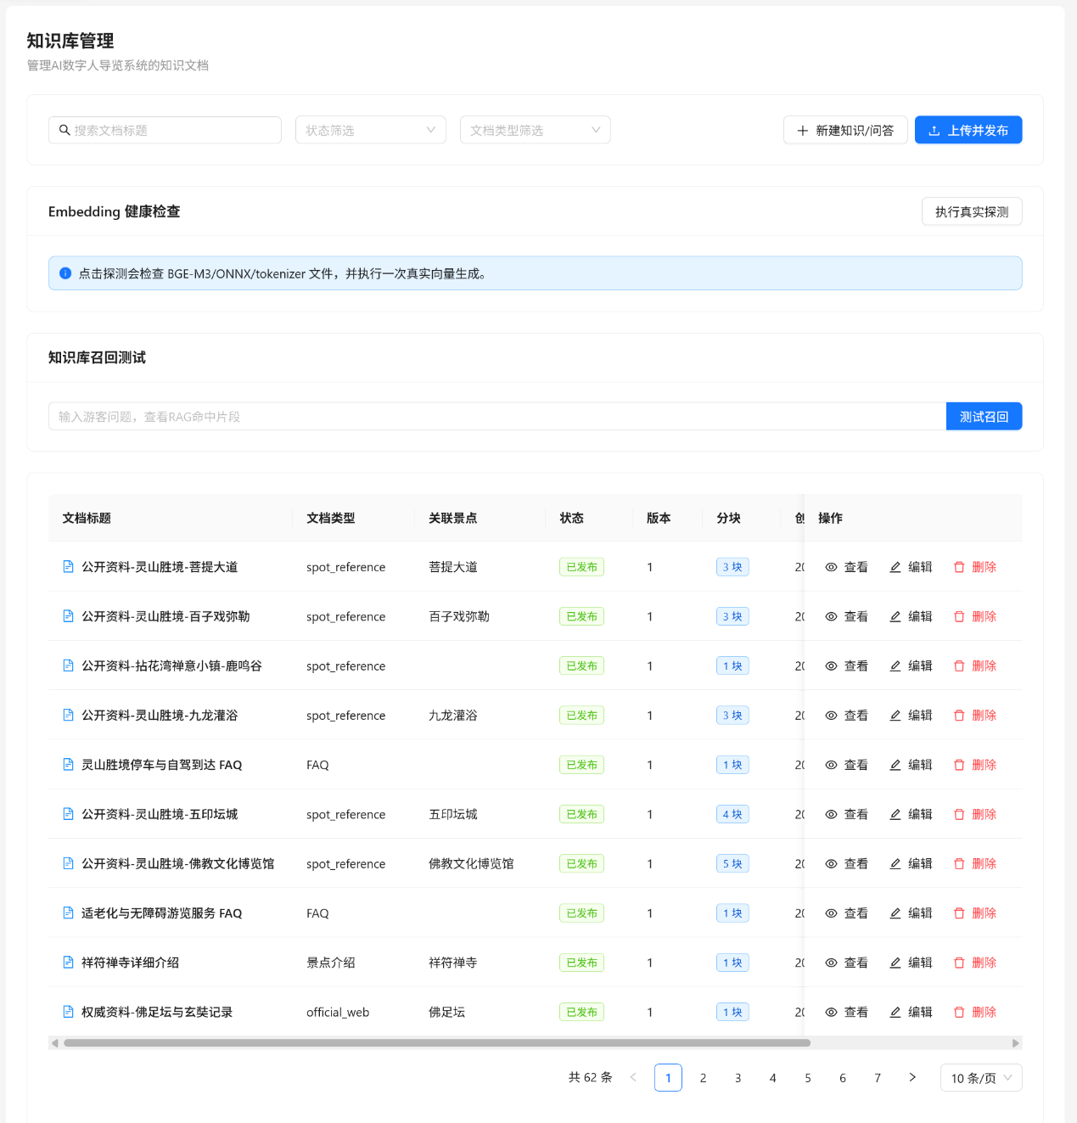
图 7-2 知识库维护与召回测试界面
维护知识：点击“新建知识问答”或“上传并发布”，填写内容、来源和关联景点；人工核对后发布，等待分块和向量更新，再输入典型问题执行“测试召回”。
修复回答：在问答溯源中选中低置信问题，查看原答案与证据，生成或补充知识草稿；发布后点击复测，对照结果确认事实和来源是否改善。
配置角色：调整人设、讲解语气、音色和动作，保存后在通道空闲时做真实预览。收到首帧后再判断形象资源是否可用；更换账号资源时按需“从 .env 重载角色资源”。
分析与管理：查看话题、反馈和情感分布，导出 PDF 或 Word 报告；按页面标记区分演示样例与实际记录。社区管理中查看内容并处理可见性，重要内容仍需人工复核。

第八章 验证结果与应用边界

8.1 验证方法与结果
项目将事实回答与检索证据分开检查，按预设关键词组、禁止项、来源及延迟判定，不使用另一个大模型给自身打分。2026 年 9 月 29 日对已启动环境进行了小范围复测，结果如下。
表 8-1 验证项目与本次结果
验证项目 | 范围与判定 | 本次结果
基础服务 | 数据库、Redis、本地嵌入服务及基础配置检查。 | 通过；133 个知识分块均已向量化。
配置数据 | 游客接口返回的角色、景点、路线和故事数量。 | 5 位角色、16 个景点、5 条路线、5 条故事线。
事实问答 | 12 题检查答案、来源、置信值及单题延迟。 | 12/12 通过；接口 P95 为 579 ms。
检索证据 | 12 题检查 Top3 片段事实覆盖及所需来源类型。 | 10/12 通过；地址与四大主体景观两题待优化。
真人语音 | 停止录音至数字人开始播报，不少于 10 个真人样本。 | 本次未采集，不能据接口耗时判定达标。

项目保留了一组 2026 年 8 月内部基准记录，彼时版本在对应题集上通过 100/100；该记录只说明当时数据、版本和题集下的测试情况，不替代本次复测，也不代表未知问题或竞赛官方测试的准确率。当前两道证据失败题在前三条片段中缺少所需事实与指定来源类型，下一步将补充权威知识片段、优化排序特征并重新验证。

8.2 指标解释
579 ms 是本次 12 个事实问答样本的接口 P95，部分问题使用结构化快答；它不包含真人录音、浏览器数字人首帧和实际发声时间，不能推广为开放式生成问答或语音全链路的时延承诺。界面图展示已实现功能，运营看板中的示范样本也不能用于证明真实客流提升或商业收益。

8.3 当前边界及后续验收
作品目前采用单机演示部署，数字人仅一路并发；部分点位为示意图估算，动态票务与演出没有实时官方数据源。面向实景试点，需要补齐点位标定、真人语音和弱网测试，完成多用户容量验证，完善分级权限、内容审核、数据备份和恢复演练后，再扩大服务范围。

第九章 应用前景与商业模式

9.1 优先应用场景
项目优先面向文化内容丰富、讲解需求集中、具备内容运营人员的景区和文博场馆。文化景区可使用数字人完成景点问答、路线陪伴和故事讲解；研学场景可利用分支任务帮助学生理解历史与空间关系；游客中心或展厅可部署固定终端，提供接待、常见问题和内容导览。对于已经拥有讲解词、点位资料和活动内容的单位，管理端能够把既有资料整理成可检索、可维护的知识资产。
推广的核心是建立可维护的景区内容与稳定的使用流程。新场景需重新整理权威知识来源、景点及路线，校准术语、位置和角色表达，再通过真实游客试用检验价值。项目交付可以从“内容整理—角色配置—接口部署—试运行—效果复测”逐步推进；获客、续费与服务成效需要试点数据验证，当前成果定位为可演示的应用原型和试点基础。

9.2 收入来源与交付方式
表 9-1 收入来源与交付方式
模式 | 拟提供的服务 | 收费逻辑与前提
景区订阅 | 提供导览应用、知识维护工具、基础报表及技术支持。 | 以年度服务费为主，按景点规模、使用量与并发资源分档；需完成标准化运营能力。
项目交付 | 整理景区内容、配置角色与界面、对接业务并部署。 | 项目实施费加维护费；适合有定制与部署要求的单位。
内容与运营服务 | 知识审核更新、主题故事、数字人表达与报表解读。 | 按服务周期或工作范围报价；明确内容提供和审核责任。
文创合作 | 纪念明信片、主题活动与授权 IP 的联合体验。 | 在取得内容与形象授权后探索合作分成，先验证用户需求。

9.3 成本控制与商业可行性
主要成本包括云端模型请求、语音与数字人时长及并发资源、服务器与存储、内容整理和持续运维。事实快答、知识缓存、单次图像分析结果复用及按需调用能够减少不必要开销，但具体节约幅度应依据计费账单和实测使用量计算。
试点阶段按“单次有效服务成本、内容维护工时、可用性、游客任务完成情况”评价交付质量，再结合景区愿付价格确定订阅档位。商业判断以客户试用和续用意愿为依据，不把旅游总规模直接作为项目可获得收入，也不以尚未验证的高利润率作承诺。

9.4 从演示到景区试点的实施路径
第一阶段完成内容与体验验收。选择适合的试点点位，和景区内容人员确认史实、设施与动态信息来源；完成 GPS 标定与二维码内容配置，复测事实、检索与真人语音，并观察游客能否独立完成路线与问答任务。
第二阶段形成稳定交付。根据试点负载扩充数字人资源，完善正式 HTTPS 部署、访问权限、数据备份、监控与内容审核。明确景区与技术团队的更新职责，围绕实际问题改进知识和操作流程，形成可复用的实施清单。
第三阶段开展同类场景复制。在已有样板效果和运维能力基础上，再推进多景区配置、租户隔离、对象存储与渠道合作。多语言、客流联动和更丰富的无障碍交互列为后续方向，按用户需求与验证结果逐项建设。

9.5 项目价值
对游客，作品把知识查询、数字人讲解与游览任务连接起来，降低主动获取文化信息的操作成本；对景区，提供可维护的内容入口和可追踪的问答记录；对团队，形成从数据整理、AI 编排到交互设计和验证的完整实践。后续工作的重点是用真实场景检验可靠性、持续使用与运营价值。

